КИЇВСЬКИЙ НАЦІОНАЛЬНИЙ УНІВЕРСИТЕТ
ІМЕНІ ТАРАСА ШЕВЧЕНКА
Факультет комп’ютерних наук та кібернетики
Кафедра теорії та технології програмування

ЗВІТ
до етапу №1 UML-специфікація
на тему: Розробка клієнта для взаємодії з віддаленою папкою з файлами
з дисципліни Інформаційні технології

Виконала студентка 4-го курсу
групи ТТП-42
ООП «Інформатика»
Дудка Дарина Олександрівна

КИЇВ 2025
Умова лабораторної:
СИСТЕМА ТИПУ 2: Розробка клієнта для взаємодії з віддаленою папкою з файлами (полегшена версія Google Drive).
Загальні вимоги.
Має бути реалізована авторизація на віддаленому сервері, після чого користувач опиняється у власному просторі-кабінеті (віртуальному диску), де може переглядати наявні файли та їх атрибути: назву, дату і час створення, дату і час зміни, ім'я того, хто завантажив, ім'я того, хто редагував, а також додаткові операції відповідно до варіанту, вивантажувати, видаляти та завантажувати файли, відображати або приховувати всі стовпці (дата і час створення та ін.), крім стовпця з іменем. має також бути реалізована можливість синхронізації обраної папки на локальному диску і віддаленої.
(ТИПИ) файлів, вміст яких відображається при їх виборі кліком:
.c, .jpg
(ОПЕРАЦІЇ): сортування за датою і часом створення (зростання і спадання); фільтр для відображення всіх файлів або лише файлів типу .c, .jpg

Етап 1. UML-специфікація
Розробити діаграми:
прецедентів (1+)
класів (2+); мінімум одна з діаграм має бути VOPC-діаграмою для прецедента згідно варіанту
активності (1+)
взаємодії (2+)
станів (1+)
компонентів (1+)
розгортання (1+)

Діаграма прецедентів

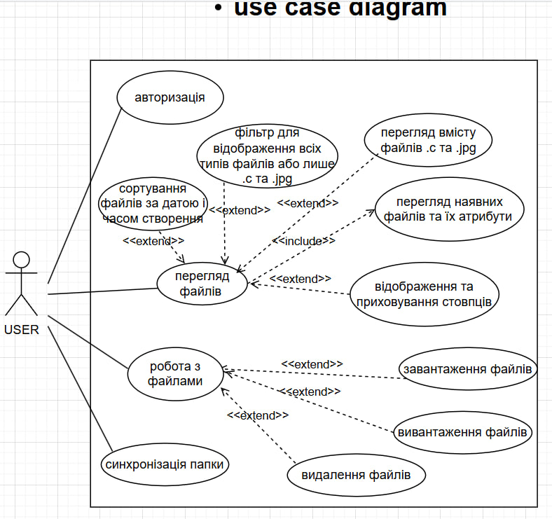

Діаграми класів
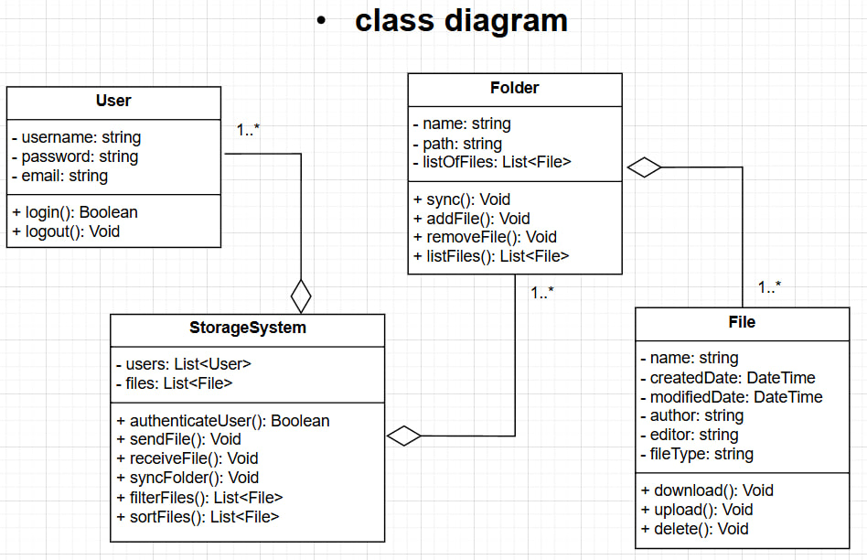

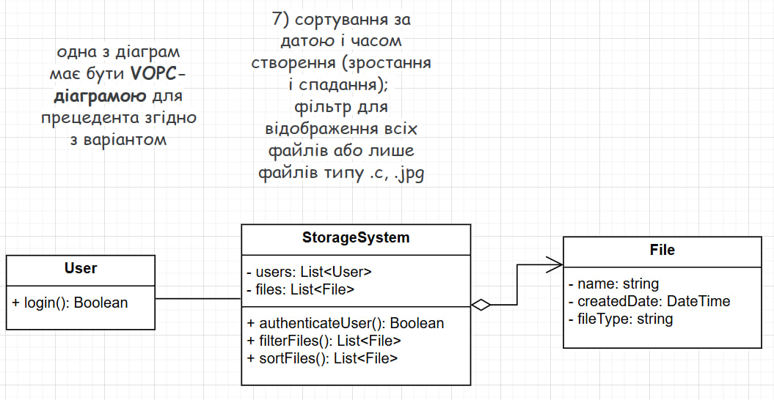

Діаграма активності

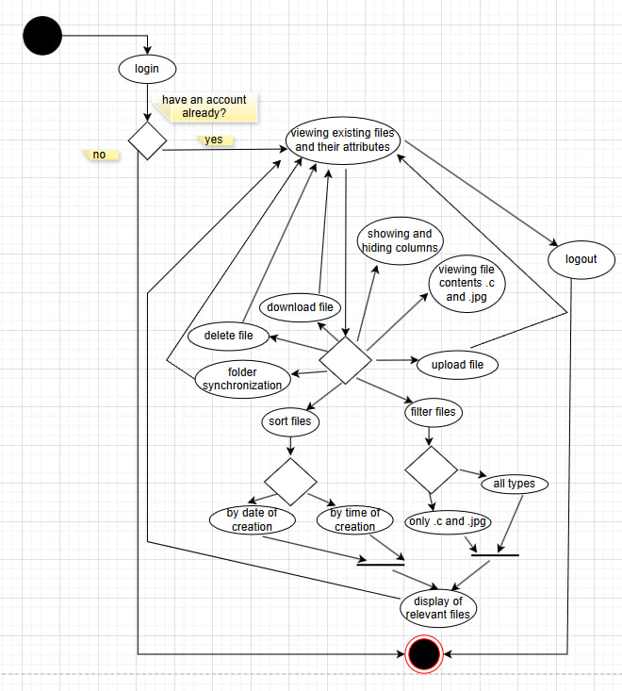

Діаграми взаємодії 1

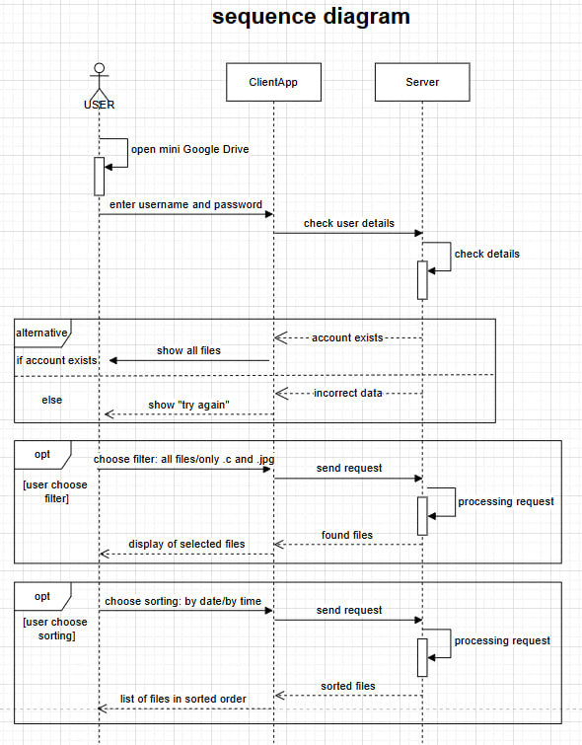

Діаграма взаємодії 2

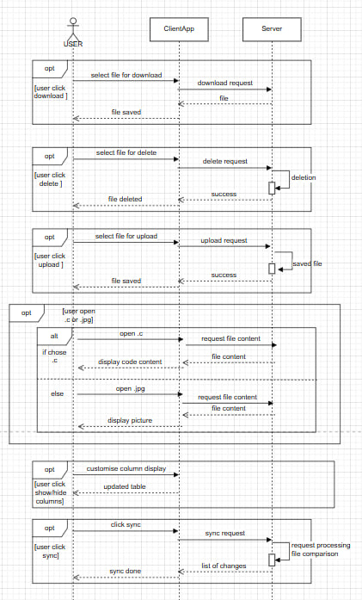

Діаграма станів
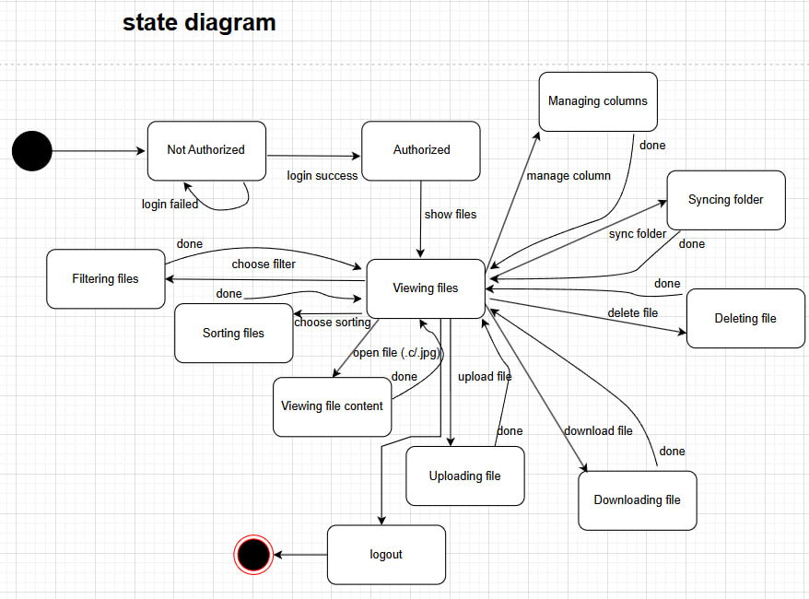

Діаграма компонентів

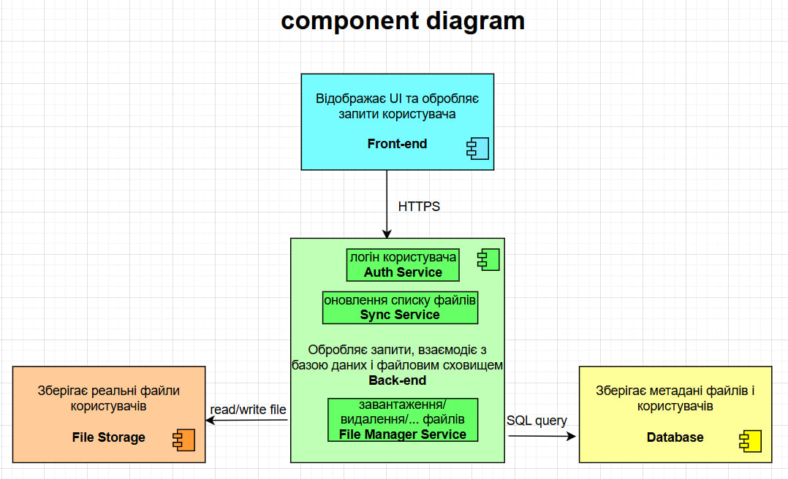
Діаграма розгортання

